Globale Herausforderung: Verstädterung und Stadtentwicklung

1. Orientierungskompetenz

a) Ich kann in einer Stadt „City“, „Altstadt“ und „Innenstadt“ identifizieren. (S. 352)

1 Charakterisieren Sie anhand ihrer wesentlichen Merkmale die städtischen Bereiche „City“,   
„Altstadt“ und „Innenstadt“. (5 VP.)

|  |  |  |  |  |  |  |  |
| --- | --- | --- | --- | --- | --- | --- | --- |
| stimmt | 5 Punkte | stimmt überw. | 4–3 Punkte | stimmt teilw. | 2 Punkte | stimmt nicht | 1–0 Punkte |

b) Ich kann in Deutschland zwei Regionen mit schrumpfenden Städten oder Gemeinden lokalisieren.   
(S. 361, Atlas)

2 Beschreiben Sie die Lage von zwei Regionen in Deutschland mit schrumpfenden Städten oder Ge-meinden. (4 VP.)

|  |  |  |  |  |  |  |  |
| --- | --- | --- | --- | --- | --- | --- | --- |
| stimmt | 4 Punkte | stimmt überw. | 3 Punkte | stimmt teilw. | 2 Punkte | stimmt nicht | 1–0 Punkte |

c) Ich kann auf einer Weltkarte drei Räume mit hoher urbaner Gefährdung durch Naturrisiken benennen. (S. 390/391)

3 Nennen Sie weltweit drei Räume mit hoher urbaner Gefährdung durch Naturrisiken. (3 VP.)

|  |  |  |  |  |  |  |  |
| --- | --- | --- | --- | --- | --- | --- | --- |
| stimmt | 4 Punkte | stimmt überw. | 3 Punkte | stimmt teilw. | 2 Punkte | stimmt nicht | 1–0 Punkte |

2. Sachkompetenz

a) Ich kann einen urbanen Raum mit den wesentlichen Merkmalen des geographischen Stadtbegriffs beschreiben. (S. 350/351)

1 Beschreiben Sie den urbanen Raum Mannheim (SB, S. 353) mithilfe von fünf ausgewählten Merkmalen des geographischen Stadtbegriffs (ggf. auch durch eine ergänzende Internetrecherche). (8 VP.)

|  |  |  |  |  |  |  |  |
| --- | --- | --- | --- | --- | --- | --- | --- |
| stimmt | 8–7 Punkte | stimmt überw. | 6–5 Punkte | stimmt teilw. | 4–3 Punkte | stimmt nicht | 2–0 Punkte |

b) b) Ich kann Unterschiede im Verstädterungsprozess zwischen den Ländern des „Globalen Nordens“ und „Globalen Südens“ erklären. (S. 356–359)

2 Vergleichen Sie in einer Tabelle anhand der folgenden Kriterien den Verstädterungsprozess in   
Ländern des „Globalen Nordens“ und des „Globalen Südens: Grundlagen, Ausmaß, Ursachen, Erscheinungsformen und Probleme. (12 VP.)

|  |  |  |  |  |  |  |  |
| --- | --- | --- | --- | --- | --- | --- | --- |
| stimmt | 12–10 Punkte | stimmt überw. | 9–7 Punkte | stimmt teilw. | 6–4 Punkte | stimmt nicht | 3–0 Punkte |

c) Ich kann den Gentrifizierungsprozess als Beispiel einer sozialräumlichen Veränderung in Städten beschreiben. (S. 372/373)

3 Beschreiben Sie die sozialräumlichen Veränderungen in Berlin-Prenzlauer Berg als Beispiel für   
den Gentrifizierungsprozess. (6 VP.)

|  |  |  |  |  |  |  |  |
| --- | --- | --- | --- | --- | --- | --- | --- |
| stimmt | 6 Punkte | stimmt überw. | 5–4 Punkte | stimmt teilw. | 3–2 Punkte | stimmt nicht | 1–0 Punkte |

d) Ich kann mithilfe des Vulnerabilitätskonzepts Ursachen städtischer Verwundbarkeit erläutern.

4 Analysieren Sie mithilfe des Vulnerablitätskonzepts (auf der Grundlage einer Internetrecherche)   
die Ursachen der Verwundbarkeit von Manila (Philippinen). (10 VP.)

|  |  |  |  |  |  |  |  |
| --- | --- | --- | --- | --- | --- | --- | --- |
| stimmt | 10–9 Punkte | stimmt überw. | 8–6 Punkte | stimmt teilw. | 5–3 Punkte | stimmt nicht | 2–0 Punkte |

e) Ich kann die drei Säulen einer nachhaltigen Stadtentwicklung beschreiben. (S. 392/393)

5 Beschreiben Sie anhand konkreter Beispiele ausgewählte Elemente nachhaltiger Stadtentwicklung. (6 VP.)

|  |  |  |  |  |  |  |  |
| --- | --- | --- | --- | --- | --- | --- | --- |
| stimmt | 4 Punkte | stimmt überw. | 3 Punkte | stimmt teilw. | 2 Punkte | stimmt nicht | 1–0 Punkte |

3. Methodenkompetenz

a) Ich kann das Modell eines urbanen Ökosystems erläutern. (S. 354)

1 Erläutern Sie das Modell eines urbanen Ökosystems. (6 VP.)

|  |  |  |  |  |  |  |  |
| --- | --- | --- | --- | --- | --- | --- | --- |
| stimmt | 6 Punkte | stimmt überw. | 5–4 Punkte | stimmt teilw. | 3–2 Punkte | stimmt nicht | 1–0 Punkte |

b) Ich kann zu den Ursachen und Folgen der Schrumpfung von Städten ein Wirkungsgeflecht erstellen. (S. 361)

2 Erstellen Sie auf der Grundlage einer Internetrecherche ein Wirkungsgeflecht zu den Ursachen   
und Folgen der Schrumpfung von Detroit. (6 VP.)

|  |  |  |  |  |  |  |  |
| --- | --- | --- | --- | --- | --- | --- | --- |
| stimmt | 6 Punkte | stimmt überw. | 5–4 Punkte | stimmt teilw. | 3–2 Punkte | stimmt nicht | 1–0 Punkte |

c) Ich kann anhand des „Modells der fragmentierten Stadt in Lateinamerika“ sozialräumliche Prozesse im Stadtraum darstellen. (S. 377)

3 Stellen Sie anhand des „Modells der fragmentierten Stadt in Lateinamerika“ (S. 377, M 18)   
sozialräumliche Prozesse im Stadtraum dar. (6 VP.)

|  |  |  |  |  |  |  |  |
| --- | --- | --- | --- | --- | --- | --- | --- |
| stimmt | 6 Punkte | stimmt überw. | 5–4 Punkte | stimmt teilw. | 3–2 Punkte | stimmt nicht | 1–0 Punkte |

d) Ich kann anhand einer Grafik die Entstehung des Flurwindes erklären. (S. 382)

4 Erstellen Sie zur Erklärung des Flurwindes eine einfache Grafik. (6 VP.)

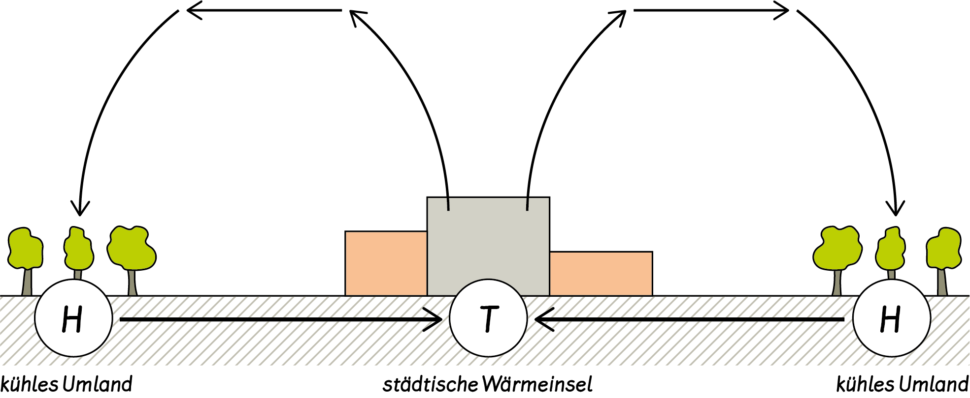

|  |  |  |  |  |  |  |  |
| --- | --- | --- | --- | --- | --- | --- | --- |
| stimmt | 6 Punkte | stimmt überw. | 5–4 Punkte | stimmt teilw. | 3–2 Punkte | stimmt nicht | 1–0 Punkte |

e) Ich kann aus der Grafik „Räumliche Anordnung der Daseinsgrundfunktionen“ Merkmale einer nachhaltige Stadtentwicklung herausarbeiten. (S. 393, M6)

5 Arbeiten Sie aus der Grafik „Räumliche Anordnung der Daseinsgrundfunktionen“ Merkmale   
einer nachhaltigen Stadtentwicklung heraus. (8 VP.)

|  |  |  |  |  |  |  |  |
| --- | --- | --- | --- | --- | --- | --- | --- |
| stimmt | 8–7 Punkte | stimmt überw. | 6–5 Punkte | stimmt teilw. | 4–3 Punkte | stimmt nicht | 2–0 Punkte |

4. Urteilskompetenz

a) Ich kann die Eignung des geographischen Stadtbegriffs für die Analyse urbaner Räume beurteilen. (S. 351)

1 Beurteilen Sie – auch vor dem Hintergrund anderer Stadtbegriffe – die Eignung des geographischen Stadtbegriffs für die Analyse urbaner Räume. (6 VP.)

|  |  |  |  |  |  |  |  |
| --- | --- | --- | --- | --- | --- | --- | --- |
| stimmt | 6 Punkte | stimmt überw. | 5–4 Punkte | stimmt teilw. | 3–2 Punkte | stimmt nicht | 1–0 Punkte |

b) Ich kann für ausgewählte Beispiele Maßnahmen gegen die Schrumpfung von Städten erörtern

2 Erörtern Sie – auf der Grundlage einer Internetrecherche – in der Shrinking City Detroit ergriffene Maßnahmen. (10 VP.)

|  |  |  |  |  |  |  |  |
| --- | --- | --- | --- | --- | --- | --- | --- |
| stimmt | 10–9 Punkte | stimmt überw. | 8–6 Punkte | stimmt teilw. | 5–3 Punkte | stimmt nicht | 2–0 Punkte |

c) Ich kann am Beispiel einer Stadtteilaufwertung die Frage erörtern: „Sanierung oder Gentrifizierung?“ (S. 373)

3 „Berlin Prenzlauer Berg – Notwendige Sanierung oder Lehrstück in Gentrifizierung?“ – Erörtern   
Sie diese Frage. (12 VP.)

|  |  |  |  |  |  |  |  |
| --- | --- | --- | --- | --- | --- | --- | --- |
| stimmt | 12–10 Punkte | stimmt überw. | 9–7 Punkte | stimmt teilw. | 6–4 Punkte | stimmt nicht | 3–0 Punkte |

d) Ich kann die Behauptung beurteilen, dass die besondere Verwundbarkeit bestimmter Großstädte vor allem anthropogene Ursachen hat. (S. 382–389)

4 Beurteilen Sie die Behauptung, dass die besondere Verwundbarkeit von New Orleans und Dhaka vor   
allem anthropogene Ursachen hat. (8 VP.)

|  |  |  |  |  |  |  |  |
| --- | --- | --- | --- | --- | --- | --- | --- |
| stimmt | 8–7 Punkte | stimmt überw. | 6–5 Punkte | stimmt teilw. | 4–3 Punkte | stimmt nicht | 2–0 Punkte |

Gesamtpunktzahl ( /122 P.)